SÉVÈRE VANIER

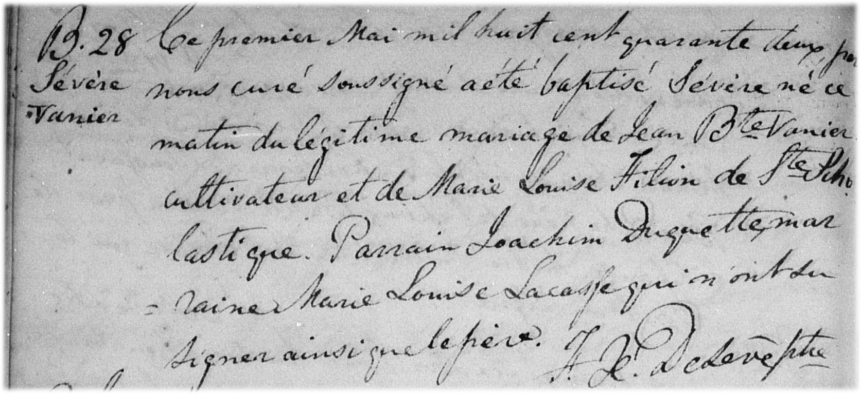

B-28 Ce premier mai mil huit cent quarante deux, par nous curé soussigné a été
baptisé Sévère né ce matin du légitime mariage de Jean Bte Vanier cultivateur
et de Marie Louise Filion de Ste Scholastique. Parrain Joachim Duquette, mar-
raine Marie Louise Lacasse qui n’ont su signer ainsi que le père.

F.X. Desève, ptre.

Référence : Family Search.

